Форма
паспорта инвестиционной площадки
на территории Приморского края

1. Общая информация
Тип инвестиционной площадки (краткое описание) | земли сельскохозяйственного назначения
Кадастровый номер (при наличии прилагается копия кадастрового паспорта).  При отсутствии кадастрового номера указывается стоимость проведения кадастровых работ | 25:04:000000:3894
Наименование, адрес правообладателя инвестиционной площадки | Администрация Кавалеровского муниципального района, п. Кавалерово ул. Арсеньева 104
Форма владения землей и зданиями (собственность, аренда, другая) | собственность
Лицо для контактов | Чепурная Татьяна Викторовна
Должность | и.о. заместителя главы администрации
Телефон | (42375) 9-16-02
Факс | (42375) 9-16-02
Электронная почта | office@adkav.ru
Веб-сайт | http://kavalerovsky.ru/
Наличие бизнес-плана | нет
Наличие технико-экономического обоснования (ТЭО) | нет
2. Расположение инвестиционной площадки
Адрес инвестиционной площадки (описание) | Приморский край, Кавалеровский район, вершина г. Зеркальная
Расположение на территории действующей организации  (да/нет – если «да» название организации | нет
В черте населенного пункта - какого | площадка расположена рядом с селом Зеркальное
Удаленность от автомагистрали, км | 0
Удаленность от железнодорожной станции, км | 160
Удаленность от аэропорта, км | 45
3. Характеристика территории
Площадь, га | 1470,4 га
Категория земель (вид разрешенного использования) | для сельскохозяйственного производства
Возможность расширения | нет
Наличие ограждений (есть, нет) | нет
Рельеф (ровная, наклонная, террасная, уступами) | ровная
Вид грунта | суглинок
Уровень грунтовых вод, м | нет данных
Глубина промерзания, м | 1,8
Возможность затопления во время паводков | частично
4. Инфраструктура
Ресурс |  | Наличие | Единица  измерения |  | Мощность |  | Удаленность  площадки  от источника, м |  |  | Возможность  увеличения  мощности (до) |  | Возможность  периодического  отключения
Водоснабжение |  | нет | куб. м/год
Электроэнергия |  | нет | кВт
Отопление |  | нет | Гкал/час
Канализация |  | нет | куб. м/год
Газ |  | нет | куб. м/год
Пар |  | нет | бар
Очистные сооружения |  | нет | куб. м/год
Сжатый воздух |  | нет | куб. м/месяц
5. Коммуникации на территории
Автодороги (тип, покрытие, протяженность и т.д.) |  |  |  |  |  |  |  |  | к инвестиционной площадке прилегает автомобильная дорога регионального значения «Устиновка – Зеркальное», протяженностью 40 км. Покрытие 14,5 км – асфальтобетон, остальное грунтовое
Ж/д ветка (тип, покрытие, протяженность и т.д.) |  |  |  |  |  |  |  |  | отсутствует
Сети телекоммуникаций (телефон, Интернет, иное) |  |  |  |  |  |  |  |  | мобильная связь «Билайн»
6. Здания и сооружения на территории
Наименование  объекта | Площадь, кв. м |  | Этажность | Высота  потолка,  м |  | Тип  конструкций, стен |  | Степень  завершенности,  % или  иное |  |  | Год постройки  и оценка текущего состояния |  | Как используется в настоящее время, % или иное
отсутствуют
7. Условия передачи площадки (условия аренды или продажи (примерная стоимость)
Инвестиционная площадка предоставляется в аренду. В соответствии с Порядком определения размера арендной платы, находящиеся в собственности Кавалеровского муниципального района и предоставления в аренду без торгов, утвержденным решением Думы Кавалеровского муниципального района № 290-НПА от 28.04.2017 размер арендной платы составляет 0,15 % от кадастровой стоимости в год.
8. Пояснительная записка к паспорту инвестиционной площадки
Использование инвестиционной площадки возможно для сельскохозяйственного производства, а именно: на сельскохозяйственных угодьях возможно выращивание картофеля, овощей, ранних зерновых культур, заготовка кормов для сельскохозяйственных животных, возведение теплиц; на облесенных участках возможен выпас скота, развитие мясного животноводства, развитие сельского туризма. Большая часть площадки расположена (870 га) под защитой от паводковых вод дамбой обвалования «Горнореченская», капитальный ремонт которой запланирован на 2020 год.
9. Ситуационный план территории (выкопировка)
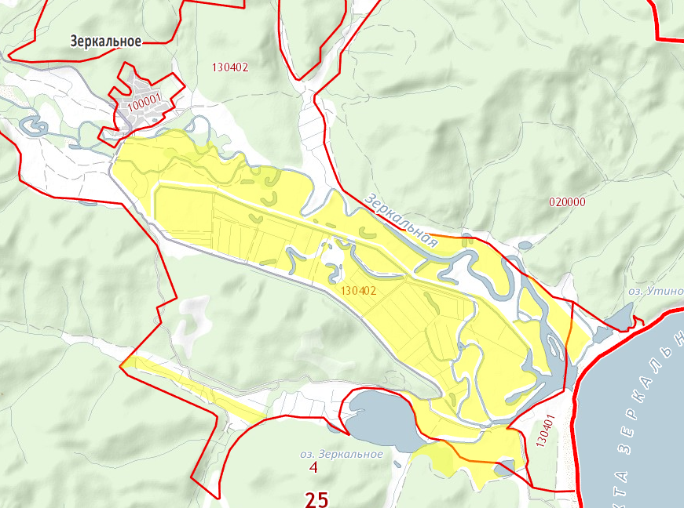

Глава администрации Кавалеровского
муниципального района – глава
Кавалеровского муниципального района С.Р.Гавриков
МП

Исполнитель: Лапоха Николай Викторович
(42375) 9-12-77

